Komoditní karta – dostupná data ke dni 9. srpna 2017 MLÉKO a mlékárenské výrobky

Vývoj v zemědělství, bilance mléka
Ukazatel/rok | 2003 | 2012 | 2013 | 2014 | 2015 | 2016 | 2017²⁾
Prům. stav dojnic v tis. ks | 459,6 | 368,7 | 372,7 | 370,7 | 368,2 | 370,2 | 365
Prům. roční dojivost v l/ks | 5 756,2 | 7 432,6 | 7 443,4 | 7 704,8 | 8 001,3 | 8 061,3 | 8 096
Výroba mléka v mil. l | 2 645,7 | 2 740,7 | 2 774,5 | 2 856,3 | 2 946,3 | 2 984,2 | 2 955
Tržní produkce. v mil. l | 2 530,9 | 2 628,6 | 2 665,5 | 2 753,2 | 2 843,6 | 2 885,2 | 2 866
Tržnost v % | 95,7 | 95,9 | 96,1 | 96,4 | 96,5 | 96,7 | 97,0
Bilance
Počáteční zásoby ¹⁾ v mil. l | 132,6 | 68,7 | 61,6 | 62,9 | 100,4 | 90,9 | 73,6
Nákup do mlékáren v mil. l | 2 530,9 | 2 381,8 | 2 319,5 | 2 350,7 | 2 434,7 | 2 458,6 | 2 440
Dovoz ¹⁾ v mil. l | 281,4 | 898,5 | 879,5 | 935,5 | 953,3 | 1 033,3 | 1000
Celková nabídka v mil. l | 2 944,9 | 3 349,0 | 3 260,6 | 3 349,1 | 3 488,4 | 3 582,8 | 3 513,6
Domácí tržní spotřeba v mil. l | 2 080,5 | 2 201,0 | 2 156,0 | 2 179,0 | 2 238,1 | 2 266,1 | 2 275
Vývoz ¹⁾ v mil. l | 772,3 | 1 086,4 | 1 041,7 | 1 069,7 | 1 159,4 | 1 208,3 | 1 178,6
Konečné zásoby ¹⁾ v mil. l | 92,1 | 61,6 | 62,9 | 100,4 | 90,9 | 73,6 | 60
Intervenční nákup SOM, másla¹⁾ v mil. l |  |  |  |  |  | 34,8
Podíl dovozu na spotřebě v % | 13,5 | 40,8 | 40,8 | 42,9 | 42,6 | 45,6 | 44,0
Podíl vývozu na nákupu v % | 30,5 | 45,6 | 44,9 | 45,5 | 47,6 | 49,1 | 48,3
Míra soběstačnosti v % | 127,2 | 124,5 | 128,7 | 131,1 | 131,6 | 131,7 | 129,9
Pramen: ČSÚ, celní statistika, rezortní statistika MZe (6-12), SZIF (tržní produkce), propočty MZe ČR
Pozn.: 1) přepočet na ekvivalent mlék, 2) odhad -údaje o dovozu a vývozu jsou předběžné, rovněž navazující výpočty nabídky a spotřeby. Ve vývozu jsou zahrnuty výrobky a syrové mléko vyvážené mlékárnami z nákupu mléka,
Spotřeba mléka a mléčných výrobků (kg/rok)
Druh/kg/rok | 2008 | 2009 | 2010 | 2011 | 2012 | 2013 | 2014 | 2015 | 2016*)
Mléko a mléčné výrobky v hodnotě mléka celkem (bez másla) | 242,7 | 249,7 | 244,0 | 227,7 | 234,3 | 234,1 | 236,5 | 242,3 | 247,6
- z toho kravské mléko | 242,6 | 249,6 | 243,9 | 227,6 | 234,2 | 234,0 | 236,4 | 242,2 | 247,5
- kozí mléko | 0,1 | 0,1 | 0,1 | 0,1 | 0,1 | 0,1 | 0,1 | 0,1 | 0,1
Konzumní mléko kravské | 56,9 | 59,7 | 57,6 | 57,6 | 58,9 | 62,2 | 60,1 | 60,5 | 60,4
Máslo | 4,7 | 5,0 | 4,9 | 5,0 | 5,2 | 5,1 | 5,1 | 5,5 | 5,4
Sýry celkem | 12,9 | 13,3 | 13,2 | 13,0 | 13,4 | 12,7 | 12,8 | 13,1 | 13,3
- tavené | 2,4 | 2,4 | 2,1 | 2,1 | 2,2 | 2,2 | 2,1 | 2,0 | 2,0
- přírodní | 10,5 | 10,9 | 11,0 | 10,9 | 11,2 | 10,5 | 10,7 | 11,1 | 11,3
Tvarohy | 3,4 | 3,4 | 3,4 | 3,4 | 3,4 | 3,6 | 3,8 | 3,8 | 4,4
Ostatní mléčné výrobky | 32,2 | 32,7 | 32,5 | 32,5 | 33,2 | 31,5 | 31,3 | 32,8 | 33,8
Mléčné konzervy | 1,8 | 2,0 | 1,8 | 1,4 | 1,4 | 1,6 | 2,1 | 1,8 | 2,0
Pramen: ČSÚ – Spotřeba potravin, Pozn.: *) odhad

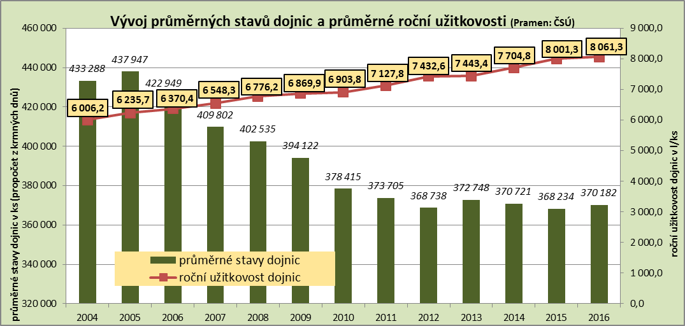

Výsledky chovu skotu - rok 2016
 | Stavy dojných krav k 31. 12. (ks) |  |  | Průměrná dojivost (l/ks) |  |  | Výroba mléka podle krajů (tis.l)
 | 31. 12.  2015 | 31. 12.  2016 | Index | Rok 2015 | Rok 2016 | Index | Rok 2015 | Rok 2016 | Index
Praha + Středočeský | 44 435 | 43 972 | 99,0 | 8 412,9 | 8 434,1 | 100,3 | 373 351 | 375 800 | 100,7
Jihočeský | 46 886 | 47 042 | 100,3 | 7 269,3 | 7 179,8 | 98,8 | 339 215 | 341 080 | 100,5
Plzeňský | 39 043 | 39 542 | 101,3 | 7 837,3 | 7 916,4 | 101,0 | 306 030 | 315 259 | 103,0
Karlovarský | 7 382 | 7 370 | 99,8 | 6 706,3 | 6 706,8 | 100,0 | 49 758 | 50 085 | 100,7
Ústecký | 7 510 | 8 129 | 108,2 | 7 689,6 | 7 628,7 | 99,2 | 57 609 | 62 895 | 109,2
Liberecký | 10 457 | 10 293 | 98,4 | 7 368,0 | 7 300,6 | 99,1 | 76 941 | 76 106 | 98,9
Královéhradecký | 28 945 | 28 437 | 98,2 | 8 020,1 | 8 165,6 | 101,8 | 231 609 | 236 809 | 102,2
Pardubický | 35 238 | 34 957 | 99,2 | 7 994,4 | 8 130,3 | 101,7 | 282 611 | 284 137 | 100,5
Vysočina | 65 251 | 66 804 | 102,4 | 8 196,4 | 8 383,4 | 102,3 | 531 881 | 558 707 | 105,0
Jihomoravský | 20 460 | 20 348 | 99,5 | 8 231,8 | 8 322,9 | 101,1 | 167 414 | 171 228 | 102,3
Olomoucký | 25 108 | 22 744 | 90,6 | 8 078,5 | 8 129,7 | 100,6 | 201 992 | 187 823 | 93,0
Zlínský | 18 133 | 17 831 | 98,3 | 8 641,7 | 8 659,2 | 100,2 | 156 880 | 155 496 | 99,1
Moravskoslezský | 20 207 | 19 844 | 98,2 | 8 478,6 | 8 465,2 | 99,8 | 171 041 | 168 728 | 98,6
Česká republika | 369 055 | 367 313 | 99,5 | 8 001,3 | 8 061,3 | 100,8 | 2 946 332 | 2 984 153 | 101,3
Pramen: ČSÚ - Výsledky chovu skotu, údaje jsou zaokrouhleny

Vývoj stavů skotu v ks k 1. 4. daného roku
Rok | Skot celkem | z toho: krávy | z toho:
Rok | Skot celkem | z toho: krávy | dojné krávy | KBTPM
1989 | 3 480 582 | 1 247 567
2010 | 1 349 286 | 551 245 | 383 523 | 167 722
2011 | 1 343 686 | 551 536 | 373 832 | 177 704
2012 | 1 353 685 | 551 225 | 373 136 | 178 089
2013 | 1 352 822 | 551 924 | 367 327 | 184 597
2014 | 1 352 822 | 563 963 | 372 632 | 191 331
2015 | 1 407 132 | 580 102 | 376 144 | 203 958
2016 | 1 415 658 | 583 747 | 372 510 | 211 237
2017 | 1 421 242 | 585 897 | 369 802 | 216 095
Změna 2017/2016 - index | 100,4 | 100,4 | 99,3 | 102,3
Změna 2017/2016 – kusy zvířat | +5 584 | +2 150 | -2 708 | +4 858
Pramen: ČSÚ – Soupis hospodářských zvířat k 1. 4.
Pozn.: KBTPM = krávy bez tržní produkce mléka

Výsledky chovu skotu – 1. pololetí 2017
 | Stavy dojných krav k 30. 6. (ks) |  |  | Průměrná dojivost (l/ks/den) |  |  | Výroba mléka podle krajů (tis.l)
 | 30. 6. 2016 | 30. 6. 2017 | Index | 1-6 2016 | 1-6 2017 | Index | 1-6 2016 | 1-6 2017 | Index
Praha + Středočeský | 44 880 | 44 148 | 98,4 | 23,48 | 23,82 | 101,4 | 192 817 | 190 043 | 98,6
Jihočeský | 47 690 | 46 852 | 98,2 | 20,00 | 19,85 | 99,3 | 174 027 | 168 683 | 96,9
Plzeňský | 40 222 | 39 288 | 97,7 | 22,13 | 22,07 | 99,7 | 162 627 | 156 486 | 96,2
Karlovarský | 7 389 | 7 175 | 97,1 | 18,68 | 18,36 | 98,3 | 25 330 | 23 740 | 93,7
Ústecký | 8 279 | 7 491 | 90,5 | 21,41 | 21,16 | 98,8 | 32 530 | 28 540 | 87,7
Liberecký | 10 413 | 9 329 | 89,6 | 20,19 | 20,55 | 101,7 | 38 518 | 34 981 | 90,8
Královéhradecký | 29 230 | 27 310 | 93,4 | 22,83 | 23,01 | 100,8 | 121 528 | 113 164 | 93,1
Pardubický | 35 149 | 34 824 | 99,1 | 22,71 | 22,84 | 100,6 | 145 270 | 144 115 | 99,2
Vysočina | 66 073 | 66 580 | 100,8 | 23,13 | 23,28 | 100,6 | 277 611 | 280 598 | 101,1
Jihomoravský | 20 608 | 20 353 | 98,8 | 23,19 | 24,04 | 103,7 | 87 202 | 88 598 | 101,6
Olomoucký | 23 601 | 23 827 | 101,0 | 22,73 | 23,36 | 102,8 | 98 119 | 100 422 | 102,3
Zlínský | 18 195 | 17 665 | 97,1 | 24,28 | 24,71 | 101,8 | 80 168 | 78 781 | 98,3
Moravskoslezský | 19 935 | 19 490 | 97,8 | 23,72 | 24,69 | 104,1 | 85 990 | 86 854 | 101,0
Česká republika | 371 664 | 364 332 | 98,0 | 22,45 | 22,69 | 101,1 | 1 521 737 | 1 495 006 | 98,2
Pramen: ČSÚ - Výsledky chovu skotu, údaje jsou zaokrouhleny

Monitoring tržní produkce mléka v ČR - v tunách
 | 2016 |  |  | 2017 |  |  | Změna 2017/2016 v %
 | Dodávky | PP | Celkem | Dodávky | PP | Celkem | Dodávky | PP | Celkem
Leden | 250 892 | 1 112 | 252 004 | 243 905 | 1 128 | 245 033 | -2,8 | 1,4 | -2,8
Únor | 241 029 | 1 205 | 242 233 | 226 524 | 1 139 | 227 663 | -6,0 | -5,4 | -6,0
Březen | 260 724 | 1 270 | 261 994 | 258 230 | 1 329 | 259 559 | -1,0 | 4,6 | -0,9
Duben | 255 019 | 1 228 | 256 247 | 251 215 | 1 144 | 252 359 | -1,5 | -6,8 | -1,5
Květen | 261 271 | 1 345 | 262 616 | 259 100 | 1 408 | 260 504 | -0,8 | 4,4 | -0,8
Červen | 247 683 | 1 273 | 248 956 | 251 102 | 1 324 | 252 426 | 1,4 | 4,0 | 1,4
Červenec | 253 380 | 1 096 | 254 476
Srpen | 250 200 | 1 212 | 251 412
Září | 234 184 | 1 397 | 235 581
Říjen | 237 679 | 1 219 | 238 898
Listopad | 227 592 | 1 250 | 228 842
Prosinec | 240 240 | 1 098 | 241 338
Rok | 2 959 893 | 14 705 | 2 974 598
Leden až duben | 1 516 618 | 7 433 | 1 524 051 | 1 490 076 | 7 472 | 1 497 548 | -1,8 | 0,5 | -1,7
Pramen: administrace SZIF – monitoring tržní produkce mléka v ČR – nařízení Evropského parlamentu a Rady (EU) č. 1308/2013 a nařízení vlády č. 282/2014 Sb.
Ke dni 30. 6. 2017 bylo na SZIF evidováno 74 registrovaných prvních kupujících, z toho 29 odbytových organizací a 45 zpracovatelů mléka. Dále 1 583 producentů mléka dodávajících prvnímu kupujícímu a 405 producentů přímého prodeje. Aktuálně působí na území ČR 17 uznaných organizací producentů v odvětví mléka a mléčných výrobků. Meziročně (leden až červen 2017/2016) byl objem dodávek mléka prvnímu kupujícímu meziročně nižší o -1,8 %. Objem prodeje mléka a mléčných výrobků přímo spotřebiteli je meziročně za sledované období 6 měsíců vyšší o 0,5 %.
Mlékárenská výroba | Jednotka | 2016 | 2017 | Změna 2017/2016
Mlékárenská výroba | Jednotka | Leden - červen | Leden - červen | v objemu (v Kč) | Index (%)
Nákup syrového mléka | tis. l | 1 259 556,00 | 1 240 477,00 | -19 079,00 | 98,49
Vývoz syrového mléka | tis. l | 87 991,00 | 111 705,00 | 23 714,00 | 126,95
Dovoz syrového mléka^{*)} | tis. l | 2 133,00 | 8 196,00 | 6 063,00 | 384,25
Mléko ke zpracování | tis. l | 1 173 698,00 | 1 136 968,00 | -36 730,00 | 96,87
Obsah tuku | % | 3,93 | 3,91 | -0,02 | 99,49
Obsah bílkovin | % | 3,43 | 3,45 | 0,02 | 100,58
CZV za mléko celkem (vážený průměr) | Kč/l | 6,68 | 8,14 | 1,46 | 121,86
Mlékárenská výroba
Konzumní mléka celkem | tis. l | 328 496,80 | 317 361,80 | -11 135,00 | 96,61
- čerstvé pasterované | tis. l | 56 160,70 | 61 642,90 | 5 482,20 | 109,76
- trvanlivé | tis. l | 271 272,00 | 254 700,80 | -16 571,20 | 93,89
- školní ^{*)} | tis. l | 1 064,10 | 1 018,10 | -46,00 | 95,68
Konzumní smetany celkem | tis. l | 28 650,60 | 29 908,70 | 1 258,10 | 104,39
Jogurty | tis. l | 71 324,10 | 72 071,30 | 747,20 | 101,05
Kysané výrobky ostatní celkem ^{*)} | tis. l | 25 782,20 | 25 093,30 | -688,90 | 97,33
Máslo a ostatní ml. tuky | t | 18 726,90 | 18 524,30 | -202,60 | 98,92
- z toho máslo ve spotřebitelském balení | t | 10 599,70 | 10 189,80 | -409,90 | 96,13
Tradiční pomazánkové | t | 3 747,10 | 3 825,60 | 78,50 | 102,09
Tvarohy | t | 19 120,60 | 20 497,00 | 1 376,40 | 107,20
Sýry celkem | t | 52 926,20 | 54 682,90 | 1 756,70 | 103,32
- přírodní | t | 45 369,40 | 47 102,00 | 1 732,60 | 103,82
- tavené | t | 7 556,80 | 7 580,90 | 24,10 | 100,32
Smetanové krémy | t | 6 611,50 | 6 602,20 | -9,30 | 99,86
Tvarohové dezerty ^{*)} | t | 3 542,20 | 3 860,60 | 318,40 | 108,99
Mléčné dezerty (pudinky apod.) ^{*)} | t | 6 594,10 | 6 419,00 | -175,10 | 97,34
Sušená mléka celkem bez KDV | t | 20 891,40 | 17 692,80 | -3 198,60 | 84,69
z toho: sušené odtučněné mléko | t | 14 251,60 | 10 352,70 | -3 898,90 | 72,64
sušené plnotučné mléko | t | 6 639,80 | 7 340,10 | 700,30 | 110,55
Kondenzované mléko ^{*)} | t | 5 249,00 | 6 050,00 | 801,00 | 115,26
Syrovátka sušená | t | 15 364,90 | 15 126,10 | -238,80 | 98,45
Syrovátka zahuštěná | t | 18 805,10 | 17 745,20 | -1 059,90 | 94,36
Pozn.:*) odborný odhad, Pramen: Rezortní statistika Mlék (MZe 6-12),

Zásoby sušeného odtučněného mléka v tunách - stav ke konci období
Rok | I. | II. | III. | IV. | V. | VI. | VII. | VIII. | IX. | X. | XI. | XII.
2016 | 4 659 | 4 875 | 4 345 | 3 392 | 3 157 | 2 820 | 2 841 | 2 957 | 2 758 | 3 053 | 2 355 | 2 748
2017 | 2 760 | 2 516 | 2 601 | 3 288 | 2 930 | 2 806 | 2 938

Zásoby přírodních sýrů v tunách - stav ke konci období
Rok | I. | II. | III. | IV. | V. | VI. | VII. | VIII. | IX. | X. | XI. | XII.
2016 | 2 994 | 3 052 | 3 096 | 3 111 | 2 964 | 3 170 | 3 418 | 3 482 | 3 502 | 3 741 | 3 563 | 3 603
2017 | 3 407 | 3 609 | 4 240 | 4 173 | 4 078 | 4 076 | 4 316

Zásoby másla v tunách - stav ke konci období
Rok | I. | II. | III. | IV. | V. | VI. | VII. | VIII. | IX. | X. | XI. | XII.
2016 | 2 973 | 2 746 | 2 079 | 1 905 | 1 665 | 1 292 | 1 191 | 1 297 | 1 412 | 1 412 | 1 439 | 1 320
2017 | 1 536 | 1 619 | 1 725 | 1 662 | 1 566 | 1 592 | 1 397
Pramen: Rezortní statistika Mlék (MZe 6-12)

Ceny

Ceny zemědělských výrobců (CZV) mléka kravského celkem v Kč/l - mlékárny
Rok | I. | II. | III. | IV. | V. | VI. | VII. | VIII. | IX. | X. | XI. | XII. | ∅ za rok
2008 | 10,04 | 9,98 | 9,69 | 9,19 | 8,74 | 8,44 | 8,07 | 7,89 | 7,73 | 7,46 | 7,13 | 6,83 | 8,43
2009 | 6,43 | 6,17 | 6,08 | 6,06 | 6,02 | 5,95 | 5,89 | 5,91 | 5,99 | 6,17 | 6,39 | 6,67 | 6,14
2010 | 6,90 | 7,08 | 7,16 | 7,23 | 7,30 | 7,34 | 7,37 | 7,46 | 7,62 | 7,77 | 7,89 | 8,02 | 7,43
2011 | 8,08 | 8,15 | 8,20 | 8,24 | 8,27 | 8,27 | 8,29 | 8,27 | 8,29 | 8,33 | 8,37 | 8,38 | 8,26
2012 | 8,35 | 8,30 | 8,14 | 7,83 | 7,53 | 7,30 | 7,19 | 7,21 | 7,30 | 7,48 | 7,68 | 7,80 | 7,67
2013 | 7,93 | 8,05 | 8,12 | 8,20 | 8,24 | 8,29 | 8,36 | 8,50 | 8,72 | 8,99 | 9,28 | 9,49 | 8,51
2014 | 9,66 | 9,72 | 9,75 | 9,72 | 9,61 | 9,51 | 9,46 | 9,29 | 9,07 | 8,95 | 8,86 | 8,84 | 9,37
2015 | 8,52 | 8,39 | 8,31 | 8,15 | 7,76 | 7,46 | 7,20 | 7,03 | 7,07 | 7,24 | 7,33 | 7,41 | 7,66
2016 | 7,32 | 7,08 | 6,81 | 6,54 | 6,25 | 6,12 | 6,10 | 6,20 | 6,42 | 6,76 | 7,13 | 7,50 | 6,69
2017 | 7,74 | 7,99 | 8,12 | 8,23 | 8,31 | 8,37 | 8,45
Pramen: Rezortní statistika Mlék (MZe) 6-12; ukazatel průměr roku je počítán jako aritmetický průměr
Vysvětlivky: *) odhad

Ceny zemědělských výrobců (CZV) mléka kravského celkem v Kč/l – první kupující
Rok | I. | II. | III. | IV. | V. | VI. | VII. | VIII. | IX. | X. | XI. | XII. | ∅ za rok
2016 | 7,40 | 7,18 | 6,89 | 6,65 | 6,35 | 6,16 | 6,13 | 6,20 | 6,44 | 6,80 | 7,19 | 7,57 | 6,75
2017 | 7,87 | 8,08 | 8,20 | 8,32 | 8,36 | 8,42 | 8,51
Pramen: Rezortní statistika Mlék (MZe) 6-12; ukazatel průměr roku je počítán jako aritmetický průměr

Vývoj cen zemědělských (CZV) a průmyslových (CPV) výrobců v Kč/l (kg)
 | Červen  2016 | Leden  2017 | Červen  2017 | Index  Červen 2017/leden 2017 | Index  Červen 2017/červen 2016
CZV syrové kravské mléko celkem | 6,12 | 7,74 | 8,37 | 108,1 | 136,8
CPV mléko polotučné pasterované | 10,63 | 11,12 | 11,31 | 101,7 | 106,4
CPV mléko polotučné trvanlivé | 7,38 | 10,42 | 10,11 | 97,0 | 137,0
CPV máslo | 83,65 | 117,05 | 124,69 | 106,5 | 149,1
CPV Eidam (30 % t. v suš.) | 59,23 | 89,10 | 88,54 | 99,4 | 149,5
Pramen: Rezortní statistika Mlék (MZe) 6-12,
Vývoj spotřebitelských cen (SC) Kč/l (kg)
 | Červenec  2016 | Leden  2017 | Červenec  2017 | Index  Červenec 2017/leden 2017 | Index  Červenec 2017/červenec 2016
SC mléko polotučné čerstvé | 17,44 | 18,73 | 19,58 | 104,5 | 112,3
SC mléko polotučné trvanlivé | 14,34 | 15,97 | 15,78 | 98,8 | 110,0
SC máslo | 131,88 | 172,66 | 187,47 | 108,6 | 142,2
SC Eidam | 92,42 | 137,62 | 133,52 | 97,0 | 144,5
Pramen: ČSÚ
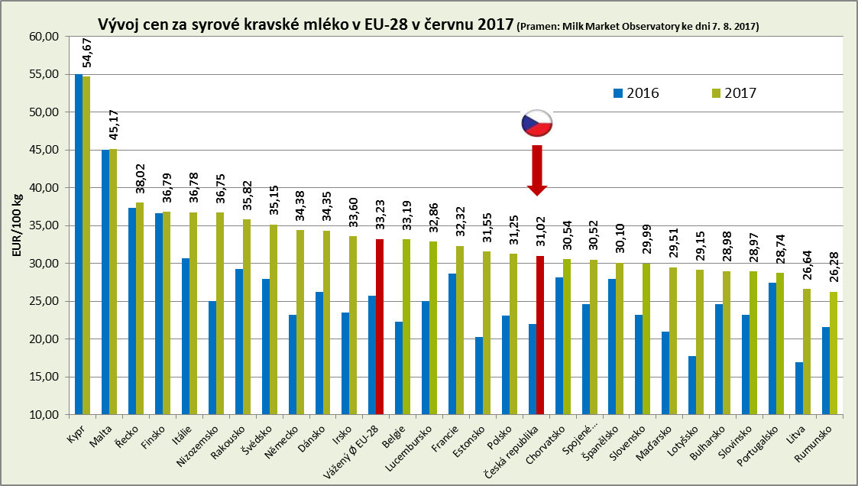

Světové ceny – obchod s mlékárenskými výrobky – USD/t
USD/t | Poslední ceny |  |  | Změna oproti předchozím 14 dnům |  |  |  |  |  | Meziroční změna
USD/t | 6/8/2017 |  |  | 23/7/2017 |  |  | Změna v % |  |  | Červen 2016 |  |  | Meziroční změna v %
USD/t | EU | Oceánie | USA | EU | Oceánie | USA | EU | Oceánie | USA | EU | Oceánie | USA | EU | Oceánie | USA
Máslo | 6 843 | 5 975 | 5 975 | 6 567 | 6 150 | 5 771 | +4,2 | -2,8 | +3,5 | 3 433 | 2 900 | 4 890 | +99 | +106 | +22
SOM | 2 128 | 2 013 | 1 905 | 2 082 | 2 050 | 1 895 | +2,2 | -1,8 | +0,5 | 1 916 | 1 925 | 1 843 | +11 | +5 | +3
SPM | 3 588 | 3 225 | 3 307 | 3 419 | 3 200 | 3 197 | +4,9 | +0,8 | +3,4 | 2 504 | 2 238 | 2 954 | +43 | +44 | +12
Čedar | 4 193 | 4 000 | 3 840 | 4 090 | 4 050 | 3 760 | +2,5 | -1,2 | +2,1 | 3 061 | 2 938 | 3 892 | +37 | +36 | -1
Pramen: Milk Market Observatory

Výsledky aukcí Global Dairy Trade ze dne 15. 8. 2017
USD/t | Září 2017 | Říjen 2017 | Listopad 2017 | Prosinec 2017 | Leden 2018 | Vážený aritmetický Ø
Máslo | 6 659 | 5 710 | 5 595 | 5 745 | 5 740 | 5 735
SOM | 1 979 | 1 948 | 1 982 | 2 036 | 1 913 | 1 968
SPM | 3 167 | 3 147 | 3 138 | 3 180 | 3 079 | 3 143
Pramen: Milk Market Observatory, Global Dairy Trade

Zahraniční obchod leden až červen 2016 a 2017
Ukazatel/rok (v tis. Kč) | Leden až červen |  | Změna 2017/2016
Ukazatel/rok (v tis. Kč) | 2016 | 2017 | v tis. Kč | Index
Vývoz mléka a ml. výrobků  (0401 - 0406 CN) | 7 963 642 | 9 065 523 | 1 101 881 | 113,8
Dovoz mléka a ml. výrobků  (0401 - 0406 CN) | 5 947 543 | 6 580 377 | 632 834 | 110,6
Bilance (saldo) mléka a ml. výrob. | 2 016 099 | 2 485 146 | 469 047 | 123,3
Obrat | 13 911 185 | 15 645 900 | 1 734 715 | 112,5
Pramen: Celní statistika, ke dni 8. 8. 2017
Ukazatel/rok (v tis. Kč) | Leden až červen |  | Změna 2017/2016
Ukazatel/rok (v tis. Kč) | 2016 | 2017 | v tis. Kč | Index
Vývoz mléka a ml. výrobků bez mléčné suroviny  (0401 - 0406 CN) | 5 795 580 | 6 102 632 | 307 052 | 105,3
Dovoz mléka a ml. výrobků bez mléčné suroviny  (0401 - 0406 CN) | 5 852 923 | 6 499 252 | 646 329 | 111,0
Bilance (saldo) mléka a ml. výrob. | - 57 343 | -396 620 | -339 277 | x
Obrat | 11 648 503 | 12 601 884 | 953 381 | 108,2
Pramen: Celní statistika, ke dni 8. 8. 2017

Vývoj zahraničního obchodu s mlékem a mlékárenskými výrobky za leden až červen 2017 a 2016
Název zboží | I - VI | Objem (tuny) |  |  | ∅ cena (Kč/kg) |  | Finanční hodnota (tis. Kč)
 | I - VI | DOVOZ | VÝVOZ | SALDO | DOVOZ | VÝVOZ | DOVOZ | VÝVOZ | SALDO
Mléko a smet. nezah. (0401) | 2016  2017 | 46 604  30 913 | 402 367  415 912 | 355 763  384 999 | 13,37  20,90 | 8,14  9,64 | 623 228  645 956 | 3 275 330  4 011 257 | 2 652 102  3 365 301
Mléko a smet. zahuš. (0402) | 2016  2017 | 4 465  4 217 | 20 213  19 542 | 15 748  15 325 | 38,76  40,36 | 49,95  60,45 | 173 041  170 224 | 1 009 608  1 181 315 | 836 567  1 011 091
Jogurty, kefíry  apod. (0403) | 2016  2017 | 18 463  18 779 | 33 595  31 938 | 15 132  13 159 | 30,18  29,55 | 25,32  25,59 | 557 226  554 991 | 850 484  817 312 | 293 258  262 321
Syrovátka  (0404) | 2016  2017 | 18 649  19 474 | 31 756  24 840 | 13 107  5 366 | 9,42  10,95 | 13,30  22,85 | 175 654  213 155 | 422 324  567 627 | 246 670  354 472
Máslo  (0405) | 2016  2017 | 11 454  8 967 | 3 043  1 586 | -8 411  -7 381 | 72,81  108,20 | 64,82  119,64 | 833 908  970 227 | 197 264  189 706 | -636 644  -780 521
Sýry a tvarohy  (0406) | 2016  2017 | 47 362  45 976 | 27 024  26 445 | -20 338  -19 531 | 75,68  87,56 | 81,73  86,91 | 3 584 487  4 025 824 | 2 208 632  2 298 307 | -1 375 855  -1 727 517
Pramen: Celní statistika, ke dni ke dni 8. 8. 2017
Ruská federace zavedla protiopatření, kterými reaguje na uvalení sankcí ze strany USA a EU. S platností od 6. 8. 2014 platí zákaz dovozu potravin, původem z USA, EU, Kanady, Austrálie a Norska. Konkrétně je zákaz uvalen na dovoz hovězího, vepřového a drůbežího masa, soleného masa a masných výrobků, dále pak na dovoz ryb, korýšů, mléka a mléčných výrobků, ovoce a zeleniny, sladového výtažku a potravinových přípravků.

- Růst vývozu a dovozu ve finančním vyjádření je dán meziročním zvýšením průměrných vývozních a dovozních cen mléka a mléčných výrobků. Z pohledu objemu dovozu mléka a mléčných výrobků v tunách je patrný pokles dovozu o 18 670 tun a zvýšení vývozu o 2 264 tun. Avšak úplně jiná je situace v bilanci zahraničního obchodu v případě, že pomineme dovoz a vývoz mléčné suroviny – bilance je záporná, - 339 mil. Kč.
- Za první pololetí roku 2017 rychleji rostly vývozy, avšak důvodem byly pouze vyšší objemy vývozu syrového kravského mléka a meziročně vyšší průměrné vývozní ceny.
- Meziroční nárůst celkové finanční hodnoty vývozu o 13,8 %.
- Meziroční nárůst celkové finanční hodnoty dovozu o 10,6 %.
- Export mléčné suroviny (vývoz zboží s nízkou přidanou hodnotou) představuje 32,7 % z celkové finanční hodnoty vývozu.
- Vývoz sýrů a tvarohů tvoří 25,4 % celkové finanční hodnoty vývozu mléka a mlékárenských výrobků
- Přetrvává záporná bilance zahraničního obchodu u másla a sýrů a tvarohů.
- Dovoz sýrů a tvarohů představuje 61,2 % podílu domácí výroby sýrů a tvarohů.

Vývoz
Mléko a mléčné výrobky se z ČR, v lednu až červnu 2017, vyvezly do 77 zemí světa. V meziročním porovnání (leden až červen 2017/leden až červen 2016) došlo ke zvýšení finanční hodnoty vývozu o 13,8 %, tj. cca o 1,1 mld. Kč. 72,5 % finančního objemu vývozu představuje export do 4 zemí (do Německa 31,7 %, na Slovensko 20,3 %, do Itálie 13,2 %, do Polska 7,3 %). Do zemí EU-28 se v daném období vyvezlo 86,5 % podílu z finanční hodnoty vývozu mléka a mléčných výrobků. Podíl vývozu do třetích zemí představoval v daném období 13,5 %. Vývoz do třetích zemí tvořily převážně destinace – Bangladéš, Libanon, Malajsie, Spojené arabské emiráty, Saudská Arábie, Thajsko, Libye, Srbsko, Kolumbie, Čína, Kuba, Filipíny, Pákistán, Kuvajt, Čína. Předmětem obchodu s těmito zeměmi byly zejména sušená mléka a syrovátka, dále bílé sýry a Eidam.
Na celkové finanční hodnotě vývozu v daném období se vývoz tekutých mlék a smetan podílel 44,2 %. Podíl vývozu mléčné suroviny na celkové finanční hodnotě vývozu mléka a mléčných výrobků činil v daném období 32,7 %.
V lednu až červnu 2017 se meziročně zvýšil objem vývozu mléka v cisternách o 8,9 %, snížil se vývoz konzumního mléka o 12,3 %, snížil se objem vývozu smetany konzumní o 14,1 % a smetany v cisternách o 65,2 %.
Významným vývozním artiklem mlékárenského zboží jsou sýry a tvarohy (podíl na celkové finanční hodnotě vývozu představují 25,4 %). Za období leden až červen 2017 se meziročně snížil objem vývozu sýrů a tvarohů o 2,1 %. Vývoz sušeného odtučněného mléka v meziročním porovnání leden-červen 2017/leden-červen 2016 byl nižší
o 2,9 %, vývoz sušeného mléka plnotučného se snížil o 10,3 %. Objem vývozu kondenzovaných mlék se meziročně zvýšil o 12,3 %. Objem vývozu jogurtů byl meziročně nižší o 8,2 % a vývoz ostatních zakysaných mléčných výrobků se zvýšil o 2,4 %. Vývoz másla a tuků z mléka byl za období leden až červen 2017 meziročně nižší o cca 47,9 %.

Dovoz
Dovozy ze tří zemí - z Německa (40,3 %), Polska (24,9 %) a Slovenska (12,2 %) představují celkem 77,4 % veškerého dovozu mléka a mléčných výrobků (z finančního vyjádření). V lednu-červnu 2017 se mléko a mléčné výrobky dovezly do ČR z 37 zemí, ze zemí EU-28 celkem 99,6 %. V meziročním porovnání došlo ke zvýšení finanční hodnoty dovozu o cca 632,8 mil. Kč, tj. o 10,6 %.
Objemy dovozu sýrů (včetně tvarohů) se v meziročním porovnání leden-červen 2017/leden-červen 2016 snížily, a to
o 1 386 t na celkových 45 976 t. Toto dovážené množství představuje 61,2 % objemu domácí výroby sýrů
a tvarohů za dané období. Největší objemy sýrů a tvarohů se do ČR v lednu až červnu 2017 dovezly z Německa (z dovezených 20 335 t německých sýrů a tvarohů představoval např. dovoz Eidamu 6 298 t za průměrnou dovozní cenu 80,79 Kč/kg – tato dovozní cena se meziročně zvýšila, přesto je hluboko pod spotřebitelskou cenou Eidamu na domácím trhu ČR, která v měsíci červnu 2017 dosahovala 133,52 Kč/kg, 5 971 t čerstvých sýrů a tvarohů za průměrnou dovozní cenu 61,58 Kč/kg a dále 3 739 t Goudy za 83,13 Kč/kg – spotřebitelská cena na českém trhu červnu 2017 byla vykazována na úrovni 186,93 Kč/kg) a z Polska (z 12 601 t dovezených sýrů a tvarohů z Polska představovaly dovozy např. tavených sýrů – 2 570 t za 72,38 Kč/kg, na domácím trhu ČR byla spotřebitelská cena v měsíci červnu 220,55 Kč/kg, Eidam – 2 623 t za 83,55Kč/kg, Camembert – 1 589 t za 95,99 Kč/kg). Meziročně vyšší byly celkové objemy dovozu jogurtů a ostatních zakysaných mléčných výrobků (o 316 t, tj. o 1,7 %, nejvíce jogurtů a ost. zakys. mléčných výrobků pochází z Německa, Polska, Belgie, Slovenska a Itálie). Dovoz másla byl meziročně nižší o 21,7 % (tj. o 2 487 tun), průměrná dovozní cena másla ve spotřebitelském balení se zvýšila na 114,92 Kč/kg, přitom vykazovaná spotřebitelská cena másla v červnu na českém trhu byla 187,47 a v červenci již 200,71 Kč/kg.

DOVOZY z vybraných zemí (% z celkově dovezeného objemu daného sortimentu zboží)
Název zboží | Jednotky | Leden – červen 2017
 | Jednotky | Země celkem | Německo |  | Polsko | Slovensko
Mléko a smetana nezah. (0401) | % | 100,0 |  | 35,1 | 13,7 | 42,3
Mléko a smetana nezah. (0401) | t | 30 913 |  | 10 852 | 4 227 | 13 073
Mléko a smetana zahuš. (0402) | % | 100,0 |  | 36,2 | 16,0 | 23,6
Mléko a smetana zahuš. (0402) | t | 4 217 |  | 1 528 | 674 | 996
Jogurty, kefíry apod. (0403) | % | 100,0 |  | 45,4 | 28,2 | 8,00
Jogurty, kefíry apod. (0403) | t | 18 779 |  | 8 523 | 5 291 | 1 501
Syrovátka (0404) | % | 100,0 |  | 21,2 | 6,1 | 15,8
Syrovátka (0404) | t | 19 474 |  | 4 125 | 1 186 | 3 072
Máslo (0405) | % | 100,0 |  | 40,8 | 26,9 | 13,2
Máslo (0405) | t | 8 967 |  | 3 657 | 2 412 | 1 186
Sýry a tvarohy (0406) | % | 100,0 |  | 44,2 | 27,4 | 10,7
Sýry a tvarohy (0406) | t | 45 976 |  | 20 335 | 12 601 | 4 902
Pramen: Celní statistika, zboží v režimu volného oběhu, MZe, ke dni 7. 6. 2017

Vývoj dovozu mléka a mléčných výrobků z Německa za leden až červen 2016 a 2017
 | DOVOZ
 | 1-6/2016 |  | 1-6/2017
 | tuny | Kč/kg | tuny | Kč/kg
Mléko a smetana nezahuštěné (0401) | 13 984 | 16,37 | 10 582 | 22,13
Z toho polotučné konzumní mléko  plnotučné konzumní mléko | 5 215  4 219 | 10,00  11,30 | 5 443  1 044 | 9,38  15,05
Mléko a smetana zahuštěné (0402) | 1 760 | 37,85 | 1 528 | 39,57
Jogurty, kefíry apod. (0403) | 9 788 | 31,34 | 8 523 | 31,89
Syrovátka (0404) | 5 016 | 10,00 | 4 125 | 17,84
Máslo (0405) | 5 188 | 74,30 | 3 657 | 114,32
Z toho máslo ve spotřeb. balení, tuk 80-85 % | 4 548 | 72,49 | 3 328 | 113,03
Sýry a tvarohy (0406) | 21 638 | 64,79 | 20 335 | 78,08
Z toho  čerstvé sýry, tvaroh  Eidam  Gouda | 6 764  6 875  4 051 | 56,67  57,05  59,62 | 2 971  6 298  3 739 | 61,58  80,79  83,13
Pramen: ČSÚ, ke dni 7. 6. 2017

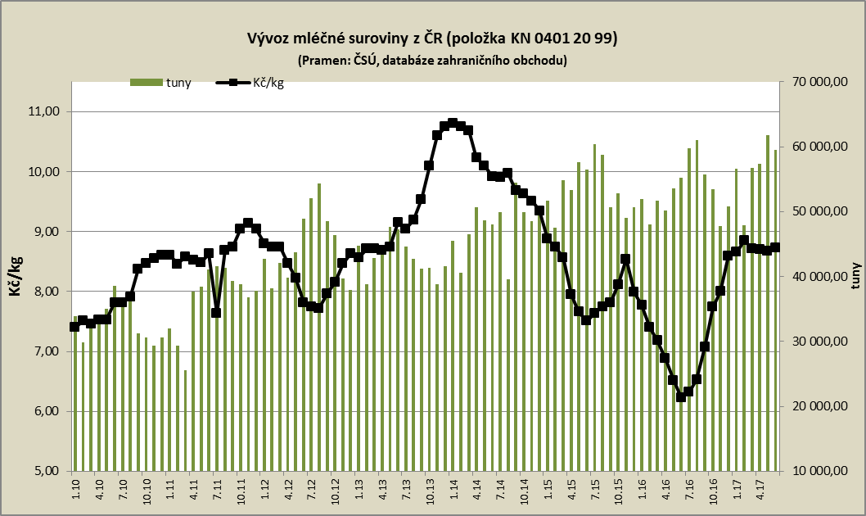

Vývoz mléka s obsahem tuku 3-6 %, v balení nad 2 l – celní položka 0401 20 99 (tuny)
Rok | I. | II. | III. | IV. | V. | VI. | VII. | VIII. | IX. | X. | XI. | XII. | Celkem
2004 | - | - | - | - | 788 | 2 877 | 3 255 | 4 344 | 5 910 | 6 665 | 6 397 | 6 910 | 37 146
Kč/kg | - | - | - | - | 10,28 | 8,74 | 9,50 | 9,02 | 9,64 | 9,66 | 9,88 | 9,66 | 9,55
2005 | 14 847 | 12 740 | 14 393 | 14 421 | 16 352 | 16 946 | 16 089 | 20 884 | 19 089 | 25 704 | 23 199 | 21 900 | 216 564
Kč/kg | 9,50 | 8,90 | 9,64 | 8,07 | 8,90 | 8,85 | 8,26 | 8,45 | 8,43 | 8,73 | 8,76 | 8,66 | 8,67
2006 | 21 415 | 20 550 | 23 114 | 23 779 | 25 276 | 26 858 | 30 827 | 28 668 | 28 683 | 29 490 | 26 170 | 27 427 | 312 257
Kč/kg | 8,60 | 8,43 | 8,22 | 8,01 | 7,95 | 7,89 | 7,84 | 7,84 | 8,04 | 8,19 | 8,30 | 8,27 | 8,11
2007 | 31 393 | 30 947 | 34 571 | 35 626 | 36 913 | 35 576 | 36 550 | 34 182 | 31 042 | 32 735 | 31 593 | 33 415 | 404 543
Kč/kg | 8,18 | 8,18 | 8,20 | 8,36 | 8,07 | 8,24 | 8,56 | 8,93 | 9,47 | 10,47 | 10,69 | 10,81 | 8,99
2008 | 35 710 | 33 598 | 38 343 | 38 098 | 38 773 | 38 962 | 40 991 | 39 122 | 36 623 | 37 832 | 34 014 | 36 314 | 448 380
Kč/kg | 9,97 | 10,44 | 10,08 | 9,34 | 8,83 | 8,32 | 8,46 | 8,36 | 8,27 | 7,80 | 7,80 | 7,31 | 8,74
2009 | 39 697 | 37 634 | 40 257 | 39 199 | 41 978 | 40 122 | 41 730 | 39 311 | 38 662 | 36 571 | 34 510 | 36 004 | 465 675
Kč/kg | 7,18 | 6,98 | 6,78 | 6,47 | 6,32 | 6,41 | 6,35 | 6,34 | 6,51 | 6,72 | 7,04 | 7,16 | 6,68
2010 | 33 864 | 29 874 | 32 761 | 33 206 | 34 972 | 38 558 | 36 506 | 36 740 | 31 266 | 30 661 | 29 311 | 30 627 | 398 346
Kč/kg | 7,40 | 7,52 | 7,46 | 7,53 | 7,53 | 7,82 | 7,82 | 7,91 | 8,38 | 8,47 | 8,55 | 8,61 | 7,90
2011 | 32 007 | 29 323 | 25 553 | 37 655 | 38 492 | 41 102 | 41 615 | 41 290 | 39 326 | 38 763 | 36 783 | 37 812 | 439 721
Kč/kg | 8,61 | 8,46 | 8,58 | 8,52 | 8,49 | 8,63 | 7,63 | 8,69 | 8,74 | 9,05 | 9,14 | 9,04 | 8,63
2012 | 42 708 | 38 234 | 42 136 | 39 887 | 43 763 | 48 897 | 52 095 | 54 362 | 48 544 | 46 427 | 39 729 | 37 963 | 534 745
Kč/kg | 8,80 | 8,74 | 8,75 | 8,47 | 8,23 | 7,82 | 7,75 | 7,72 | 7,97 | 8,15 | 8,47 | 8,63 | 8,25
2013 | 44 776 | 38 830 | 42 813 | 43 471 | 47 653 | 47 312 | 44 582 | 42 719 | 41 171 | 41 358 | 38 830 | 41 647 | 515 162
Kč/kg | 8,56 | 8,71 | 8,72 | 8,69 | 8,74 | 9,15 | 9,05 | 9,19 | 9,54 | 10,10 | 10,60 | 10,75 | 9,29
2014 | 45 530 | 40 622 | 46 515 | 50 693 | 48 624 | 48 026 | 49 980 | 39 589 | 54 520 | 49 864 | 48 479 | 49 464 | 571 906
Kč/kg | 10,81 | 10,75 | 10,60 | 10,23 | 10,10 | 9,92 | 9,91 | 9,97 | 9,68 | 9,63 | 9,51 | 9,35 | 10,02
2015 | 51 743 | 47 485 | 54 803 | 53 309 | 57 642 | 56 513 | 60 449 | 58 801 | 50 726 | 52 832 | 49 088 | 50 738 | 644 130
Kč/kg | 8,88 | 8,75 | 8,57 | 7,95 | 7,66 | 7,51 | 7,63 | 7,75 | 7,82 | 8,11 | 8,54 | 7,99 | 8,13
2016 | 51 998 | 47 971 | 51 700 | 50 129 | 53 540 | 55 264 | 59 796 | 61 065 | 55 729 | 53 502 | 47 832 | 50 838 | 639 364
Kč/kg | 7,77 | 7,40 | 7,18 | 6,88 | 6,52 | 6,23 | 6,32 | 6,53 | 7,05 | 7,76 | 8,15 | 8,60 | 7,16
2017 | 56 553 | 47 904 | 56 704 | 57 392 | 61 718 | 59 562 |  |  |  |  |  |  | 339 833
Kč/kg | 8,66 | 8,85 | 8,72 | 8,70 | 8,67 | 8,73 |  |  |  |  |  |  | 8,72
Pramen: Celní statistika, čísla jsou zaokrouhlena, ke dni 7. 6. 2017

